
МИНИСТЕРСТВО ОБРАЗОВАНИЯ, НАУКИ И МОЛОДЁЖИ РЕСПУБЛИКИ КРЫМ
государственное бюджетное проффесиональное образовательное учреждение республики крым
«ялтинский экономико-технологический колледж»
ПОРТФОЛИО ПРОФЕССИОНАЛЬНОЙ ДЕЯТЕЛЬНОСТИ
МАСТЕРА ПРОИЗВОДСТВЕННОГО ОБУЧЕНИЯ
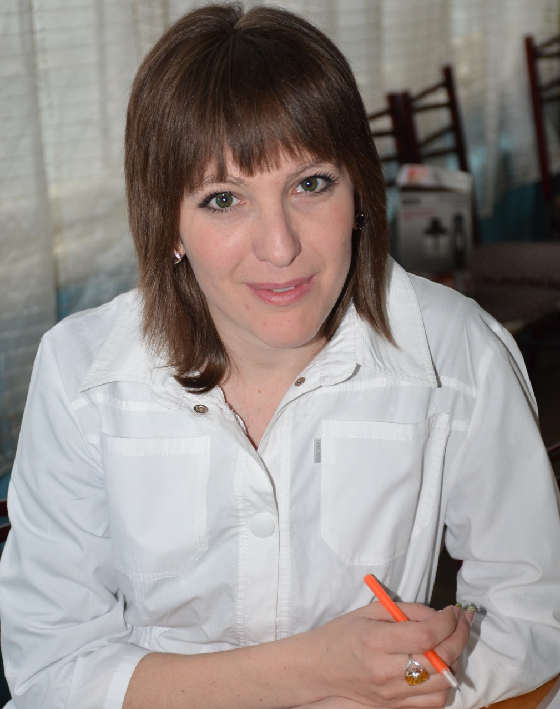
Ялта 2015

Содержание

- Общие сведения
- Документы для проведения процедуры аттестации
- Владение современными образовательными технологиями и методиками.
- Вклад в повышение качества образования, распространение собственного опыта.
- Награды и поощрения за успехи в профессиональной деятельности

Общие сведения

- ФИО: Черкасова Дарья Алексеевна
- Дата рождения: 03 апреля 1986г
- Занимаемая должность, дата назначения: мастер производственного обучения, 26.11.2012г
- Место работы: Государственное бюджетное профессиональное образовательное учреждение Республики Крым «Ялтинский экономико-технологический колледж»
- Сведения о профессиональном образовании: среднее специальное, Высшее профессиональное училище №21 Судакский филиал, диплом А№073056; среднее техническое, КРПТУЗ «ЯВПУСиПТ» по специальности «Технология питания», диплом КР № 30848401.
- Квалификация по диплому: повар V разряда, официант IV разряда, технология питания младший специалист.
- Общий стаж работы: 5 лет
- Педагогический стаж: 2 года
- Стаж работы в занимаемой должности: 2 года, в том числе в данном учреждении: 2 года
- Наличие квалификационной категории: не имеет
- Награды, звания: не имеет
- Учёная степень: не имеет
- Сведения о повышении квалификации: Курсы повышения квалификации мастеров производственного обучения СПО на тему: «Формирование профессиональной педагогической компетентности мастеров производственного обучения в условиях интеграции ФГОС СПО»
- КРИПО; I этап: 20.04.2015 – 24.04.2015; II этап: 25.05.2015 – 29.05.2015.

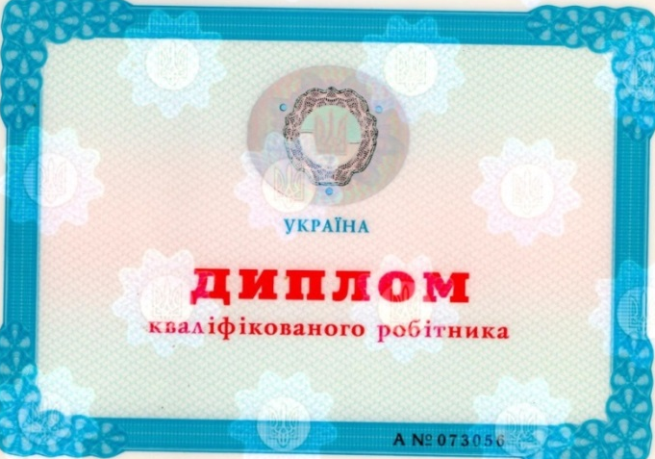
С 31 октября 2003г по 12 апреля
2005г обучалась в Высшем профессиональном училище №21 (Судакский филиал). Закончила обучение, получив диплом с отличием.

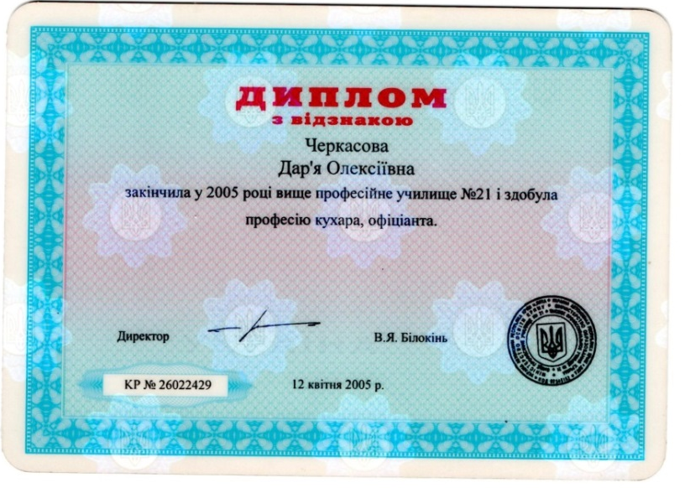

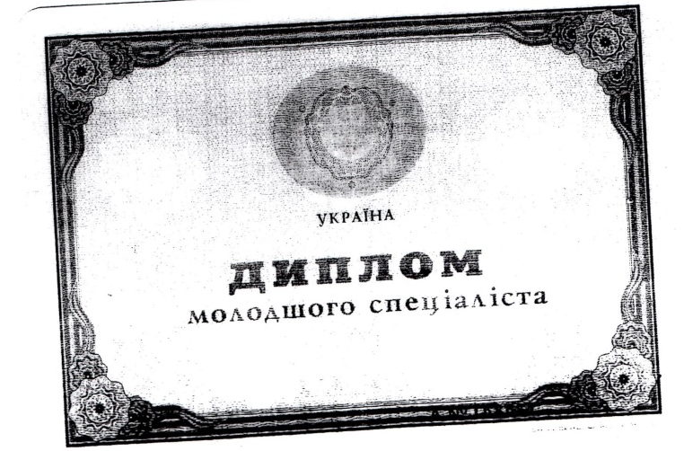

С 2005 - 2007 г обучалась в КРПТУЗ «ЯВПУС и ПТ» по специальности «Технология питания».
Закончила обучение, получив диплом с отличием.

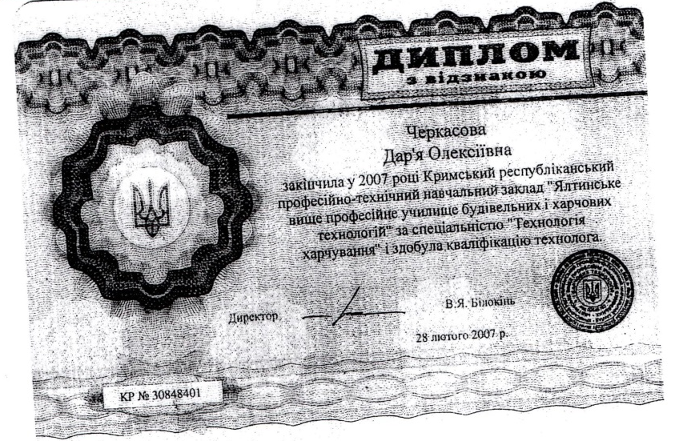

С 28.07.2014г - 15.08. 2014г проходила стажировку по профессии кондитер четвёртого разряда, в кондитерском цехе «Венера» в количестве 120 часов.

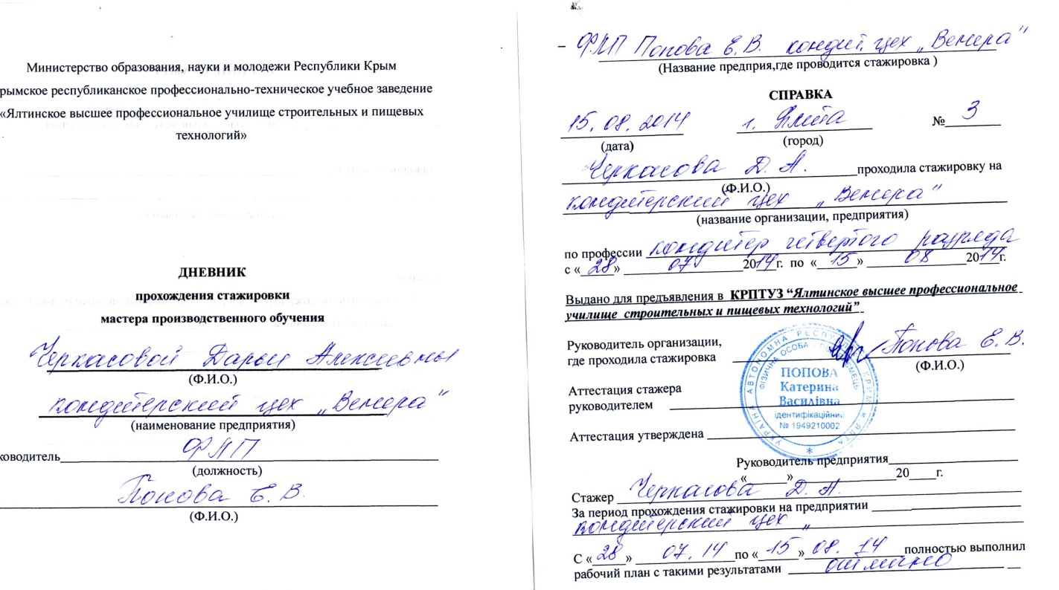

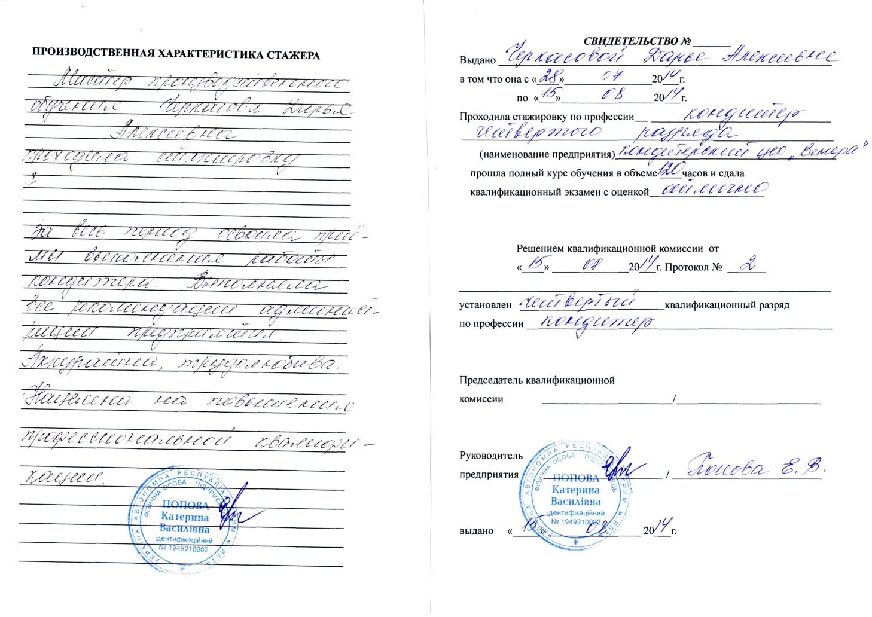

С 2012 года постоянно обучаюсь в «Школе молодого педагога», систематически принимаю участие в семинарах для повышения профессиональных компетенций, а так же обучаюсь на четвёртом курсе в ФГБОУ ВО Севастопольском государственном университете по специальности «Технология продукции и организация общественного питания»
22 октября 2013 года принимала участие в семинаре - практикуме с элементами тренинга «ПРОЕКТНО-ТЕХНОЛОГИЧЕСКАЯ ДЕЯТЕЛЬНОСТЬ ПЕДАГОГОВ В УЧЕБНО-ВОСПИТАТЕЛЬНОМ ПРОЦЕССЕ».
29 апреля 2014 года принимала участие в обучающем семинаре-практической работе «ИСПОЛЬЗОВАНИЕ ТАБЛИЧНОГО ПРОЦЕССОРА ДЛЯ ОПТИМИЗАЦИИ ОТЧЕТНОЙ ДЕЯТЕЛЬНОСТИ ПЕДАГОГА»

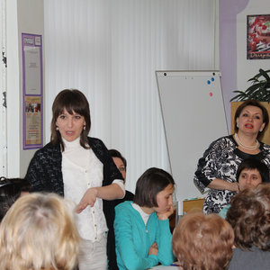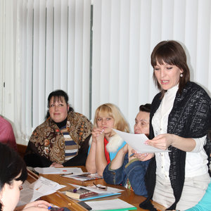

Участие в семинаре-практикуме на тему «Модели, методы и технологии обучения как основа качественной подготовки квалифицированных специалистов в соответствии с требованиями ФГОС СПО» (07.04.2015 г)

11 апреля 2015 года проходила курс по инновационным направлениям в кулинарии на предприятии ресторан «Колоннада».

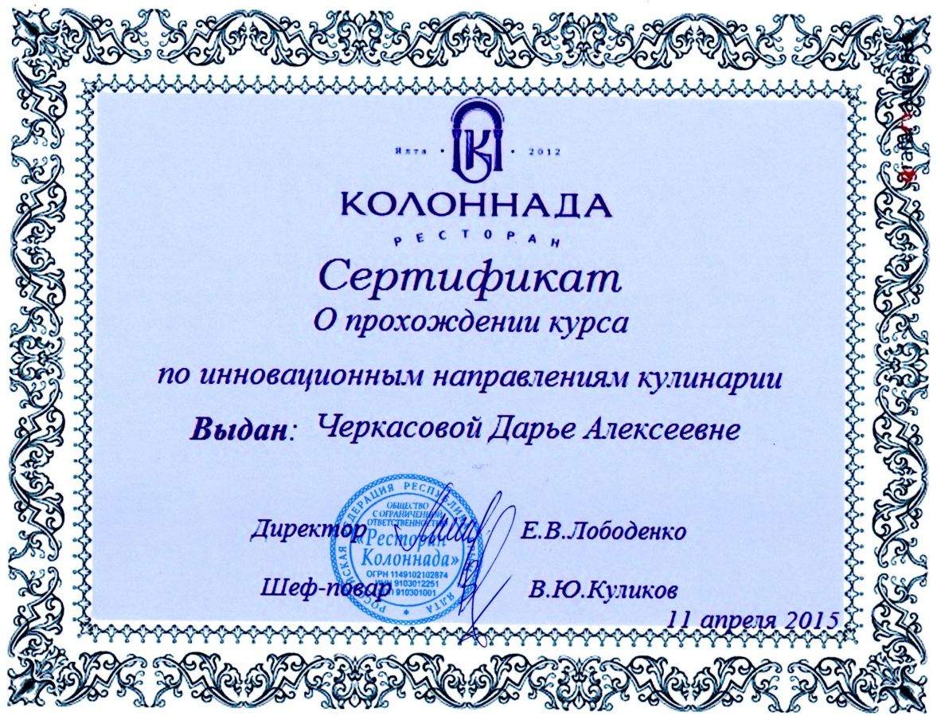

С 28-29 апреля 2015 участвовала в мастер-классе на тему: «Новые технологии в общественном питании»

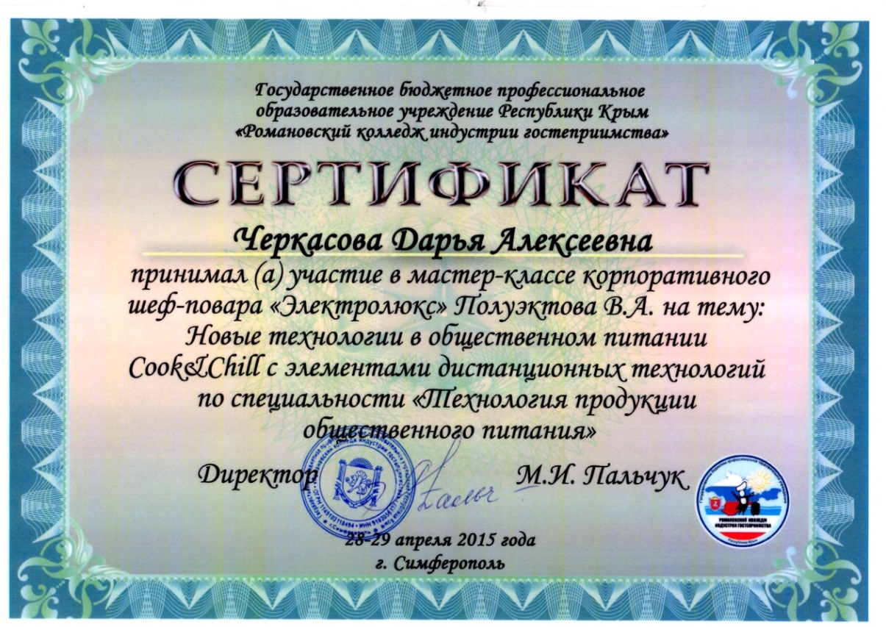

Владение современными образовательными технологиями и методиками

Для реализации познавательной и творческой активности обучающихся, используются современные образовательные технологии, дающие возможность повышать качество учебного процесса.
В своей работе использую следующие современные образовательные технологии: проблемно-поисковые, коммуникативно-диалоговые, технологии имитационно-моделирующего обучения. Владею информационно-коммуникационными технологиями.
Применение перечисленных образовательных технологий обусловлено следующими целями:

Технологии | Цели применения
Проблемно-поисковые:  - проблемно-поисковая беседа  - создание на уроке проблемных ситуаций ( приложение А). | Способствует расширению кругозора. Дает возможность учащимся самостоятельно пополнять свои знания, глубоко вникать в изучаемую проблему и предполагать пути ее решения, что важно при формировании практических навыков и умений.
Коммуникативно-диалоговые:  - проблемная дискуссия,  - дискуссия-диалог,  - обучение в команде. | Позволяют развивать творческие, аналитические, коммуникативные способности, познавательный интерес; формировать ценностное отношение к предмету обсуждения и уважительное отношение к участникам диалога. Способствуют развитию умения чётко формулировать мысли, публично высказывать собственные суждения, вести коллективный решения вопроса.
Технологии имитационно-моделирующего обучения:  - технология ситуативного обучения,  - учебные игры | Технология учебной игры способствует непосредственной эмоциональной включенности в ситуацию, состязательности и коллективизму в поиске лучших решений, возможности широкого варьирования ситуаций, овладению новыми методиками непосредственно в деле, в процессе делового общения, тренировке интуиции и фантазии, развитию импровизационных возможностей и умению быстро реагировать на изменяющиеся обстоятельства
Информационно-коммуникационные технологии | Применение данных технологий интенсифицирует процесс образования и воспитания, активизирует познавательную деятельность учащихся, способствует повышению уровня умений работать с информацией различных источников, баз данных; осуществление самообразования; формирование информационной культуры

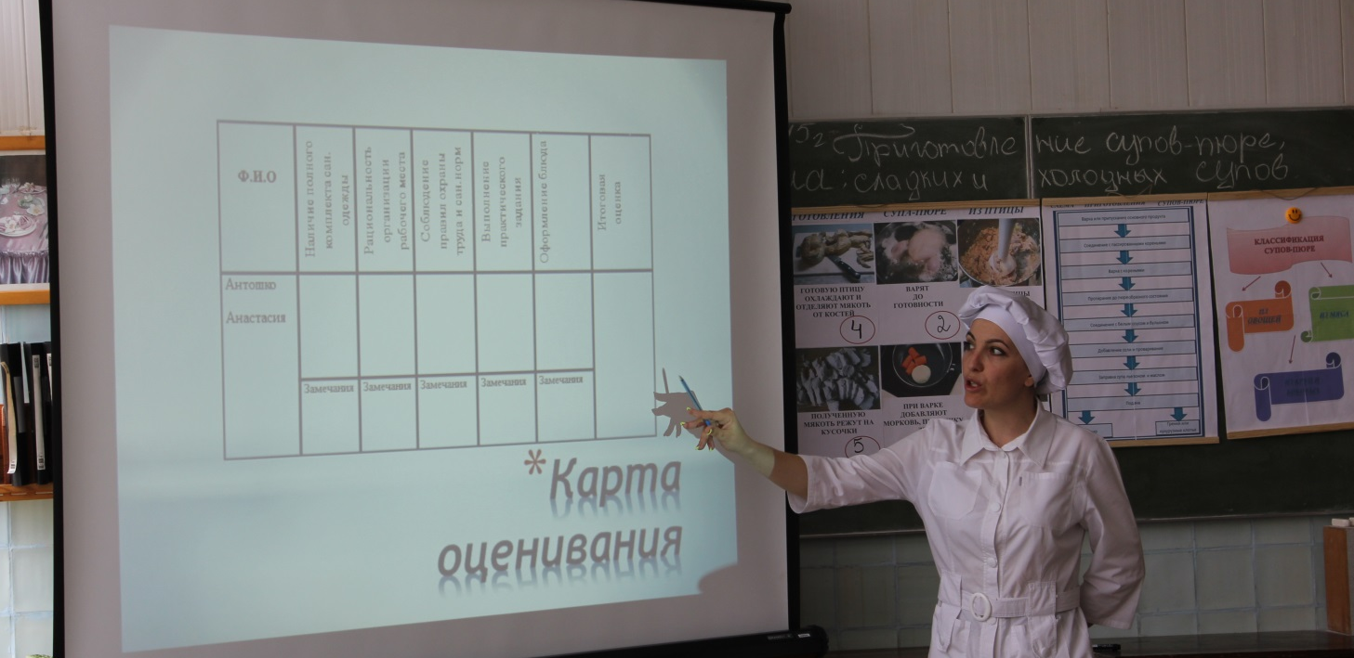

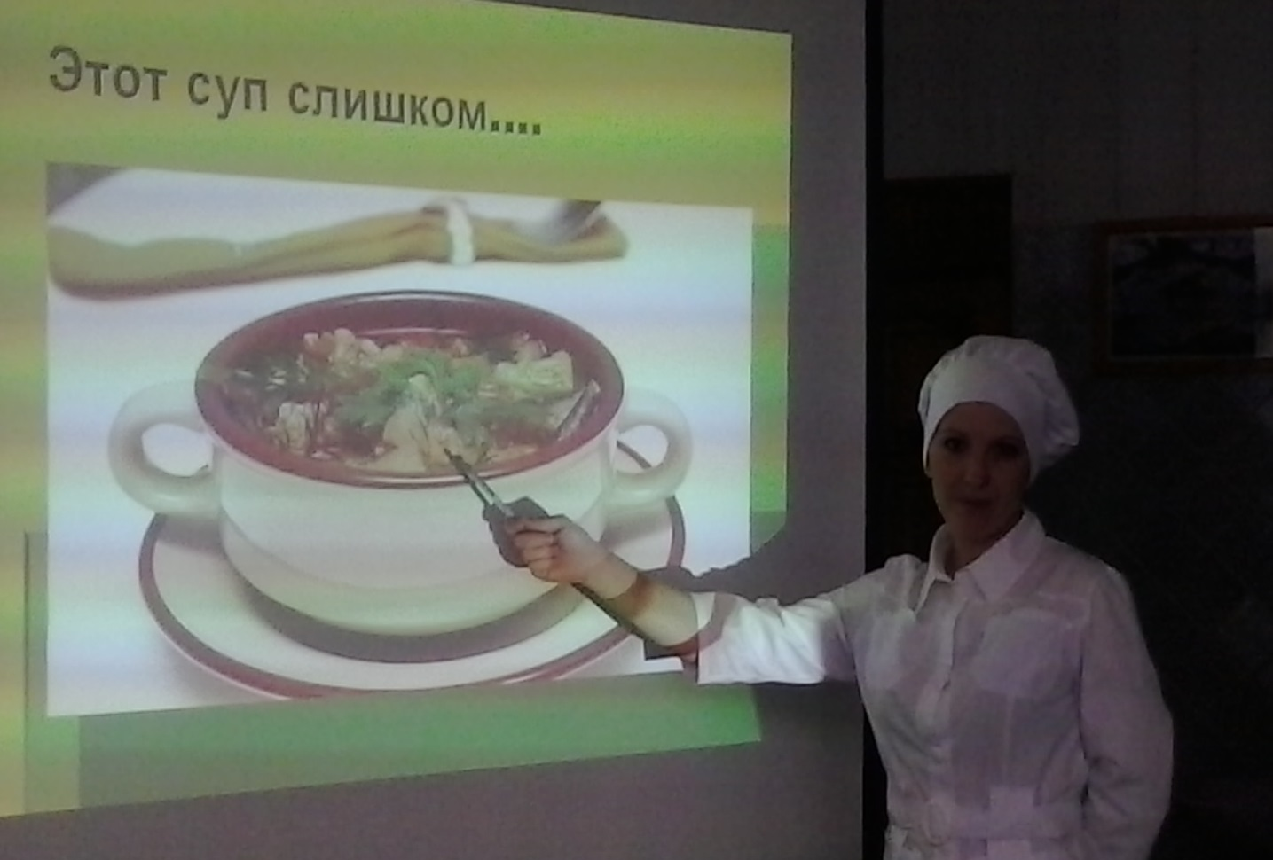

Использование ИТК на уроках производственного обучения

Уровень достижений обучающихся является результатом применения перечисленных выше образовательных технологий:

Результативность профессиональной деятельности | 2012-2013  Группа №411  ( повар, кондитер, официант) | 2013-2015  Группа №211  ( повар, кондитер)
Количество групп | 1 | 1
Количество обучающихся | 22 | 30
Сохранность контингента | 99% | 100%
Средняя посещаемость | 90% | 90

Показатели деятельности мастера производственного обучения
за два учебных года
Учебный  год | Количество  обучающихся | Количество оценок |  |  |  |  |  |  |  |  | Успеваемость  обучающихся,  % | Средний  балл
Учебный  год | Количество  обучающихся | I  семестр |  |  | II  семестр |  |  |  |  |  | Успеваемость  обучающихся,  % | Средний  балл
Учебный  год | Количество  обучающихся | 5 | 4 | 3 | 5 | 4 |  |  | 3 |  | Успеваемость  обучающихся,  % | Средний  балл
2012-2013 | 22 | - | 15 | 4 | 2 | 17 |  | 3 |  |  | 100 | 3,7
2013-2014 | 30 | I  семестр |  |  | II  семестр |  |  |  |  |  | 100 | 4,3
2013-2014 | 30 | 5 | 4 | 3 | 5 |  | 4 |  |  | 3 | 100 | 4,3
2013-2014 | 30 | 4 | 26 | - | 12 |  | 14 |  |  | 4 | 100 | 4,3

Методические материалы

№ | Название разработки | Дата | Представлена
1 | Методическая разработка урока учебной практики на тему:  «Предварительная сервировка стола к ужину» | 2013 г | КРПТУЗ  «ЯВУС и ПТ»
2 | Методическая разработка урока учебной практики на тему:  «Приготовление супов картофельных с крупами, бобовыми и макаронными изделиями» | 2014 г | КРПТУЗ  «ЯВУС и ПТ»
3 | Методическая разработка урока учебной практики на тему: «Приготовление супов-пюре, холодных супов и сладких супов из плодов и ягод» | 2015 г | ГБПОУ РК  «ЯЭТК»

Вклад в повышение качества образования, распространение собственного опыта

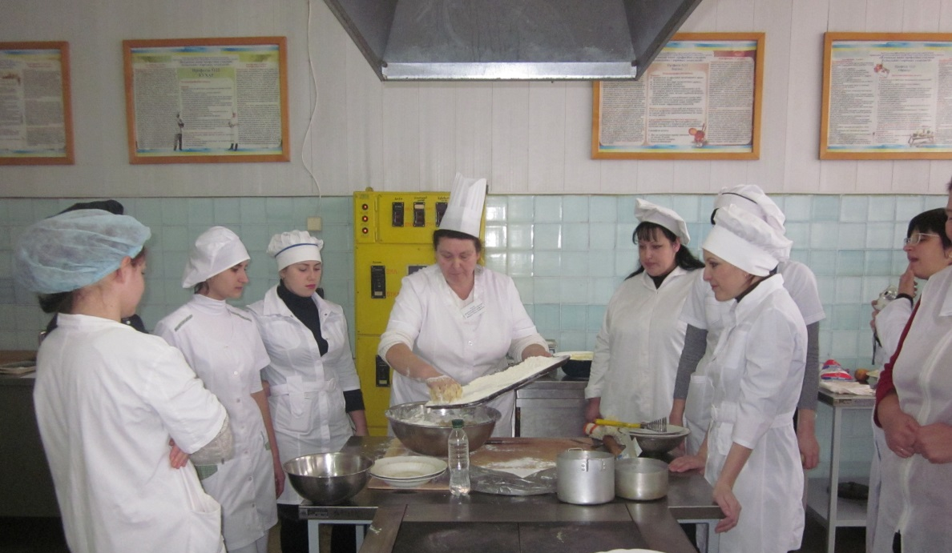

Участие в мастер-классе на тему: « Приготовление дрожжевого теста и изделий из него» ( 2013г)

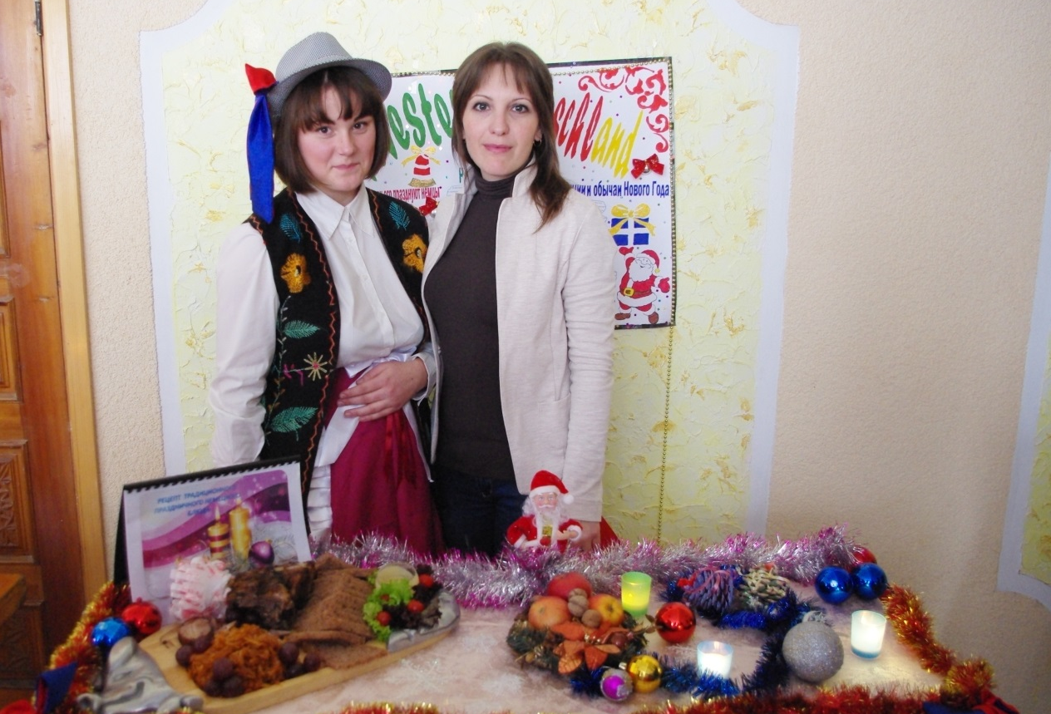

Участие в кулинарном конкурсе «Новогодние и рождественские блюда народов мира» (24.12.2013г)

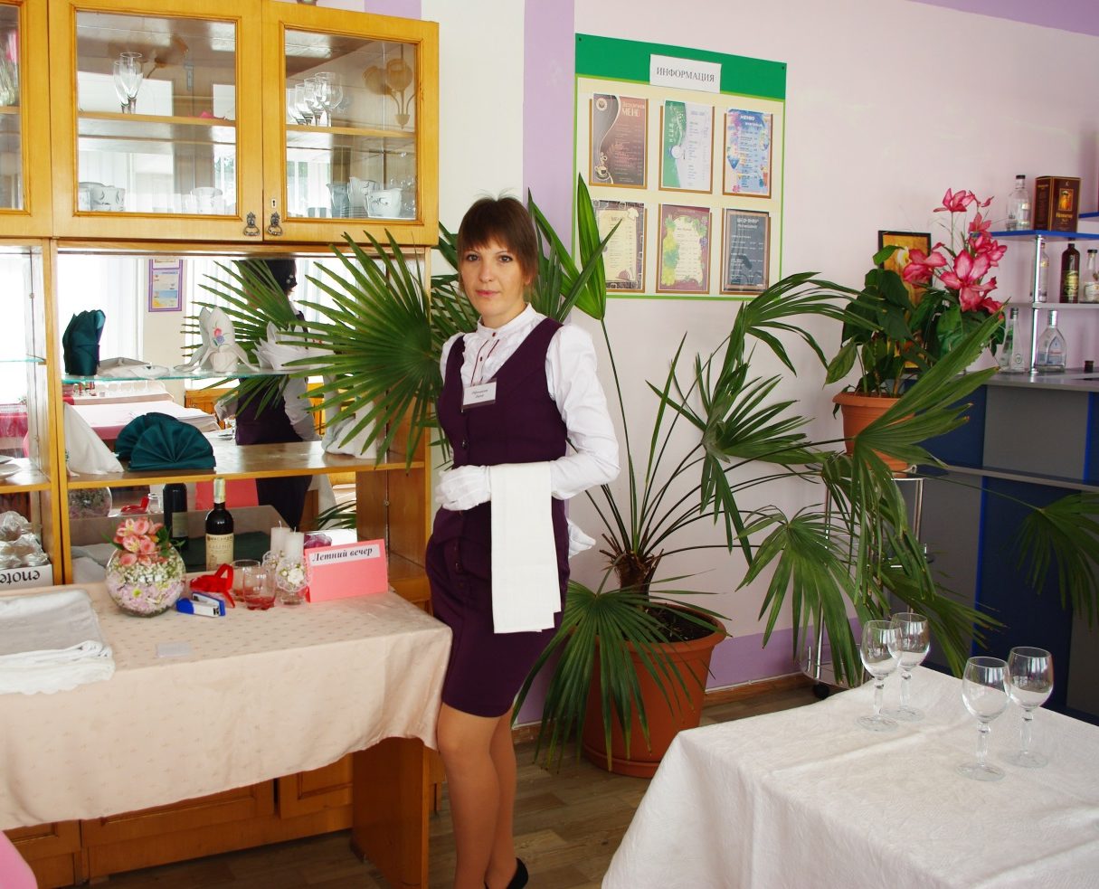

Участие в конкурсе профессионального мастерства по профессии «Официант» (13.09. 2013г)

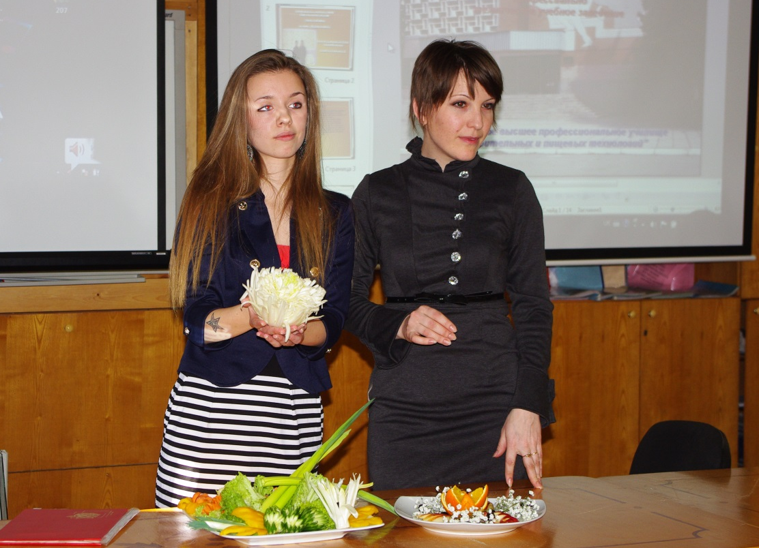

Участие в конкурсе «Новая профессия» ( 2013г.приложение Б)

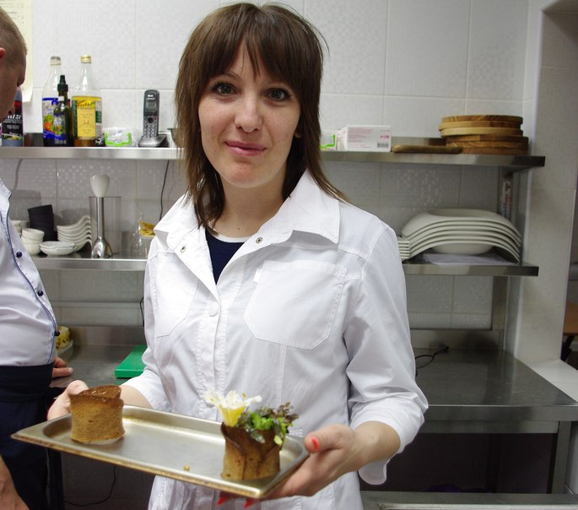

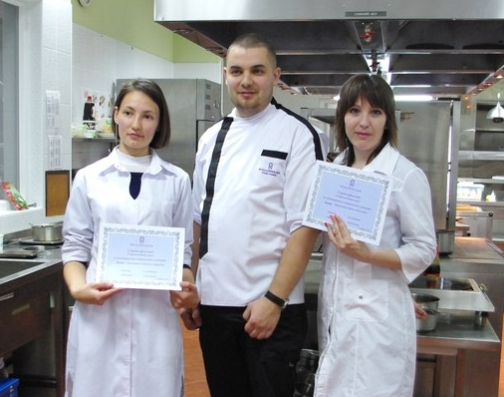

Мастер-класс в ресторане Колоннада на тему:
«Инновационные направления в кулинарии» (11.04.2015г.)

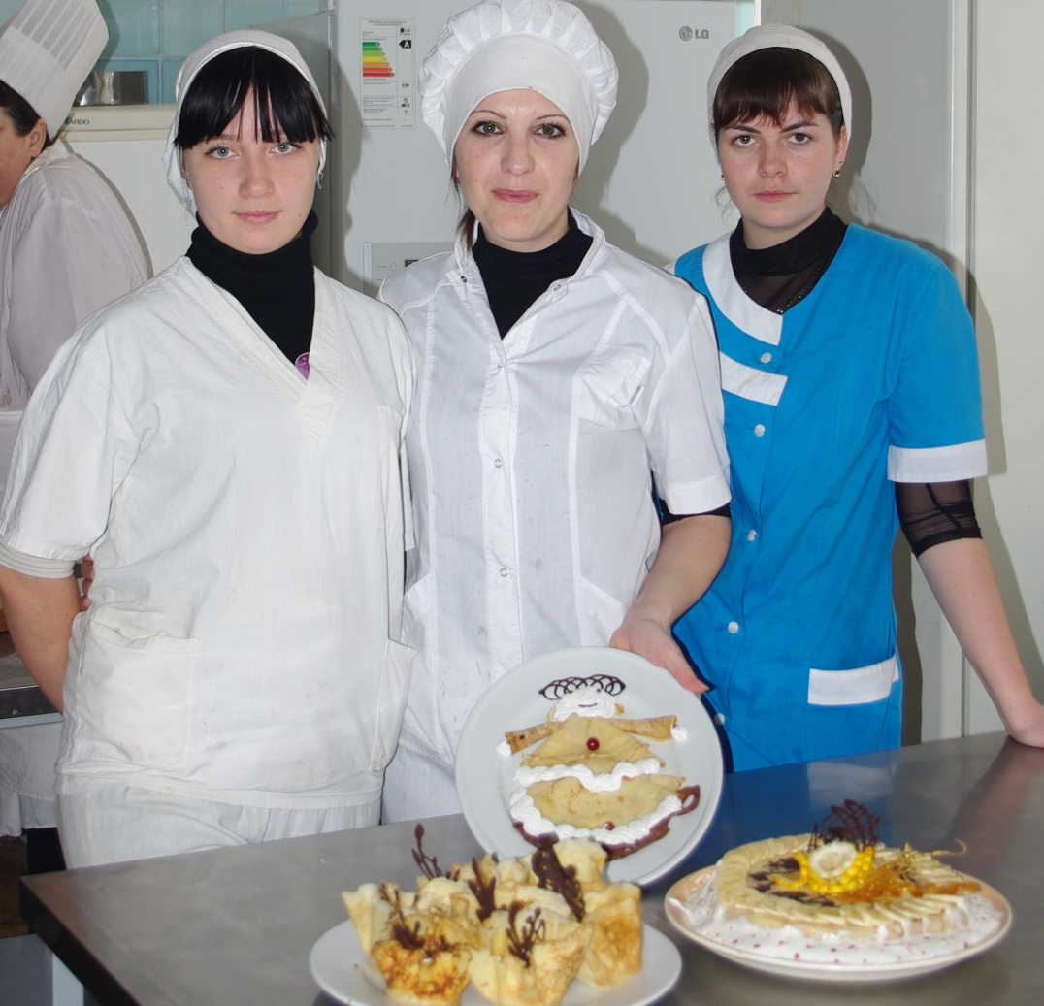

Участие в профессиональном конкурсе «Масленица» ( 28.02.2014г)

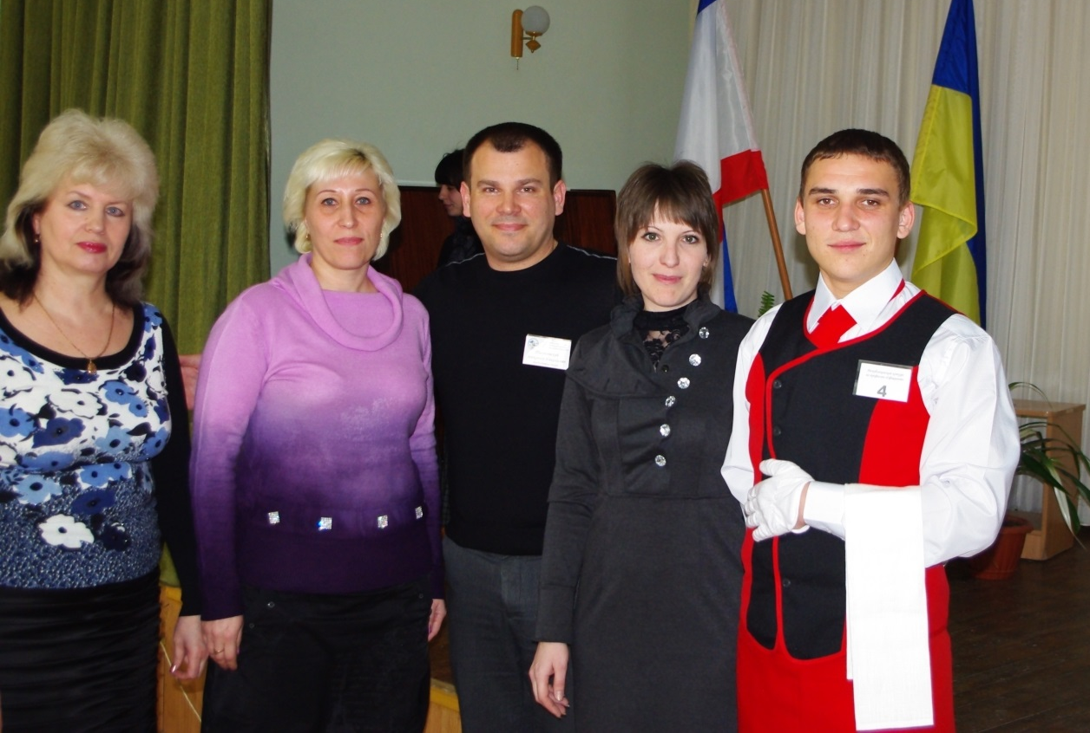
Участие в республиканском конкурсе среди обучающихся
по профессии «Официант» (2013г)

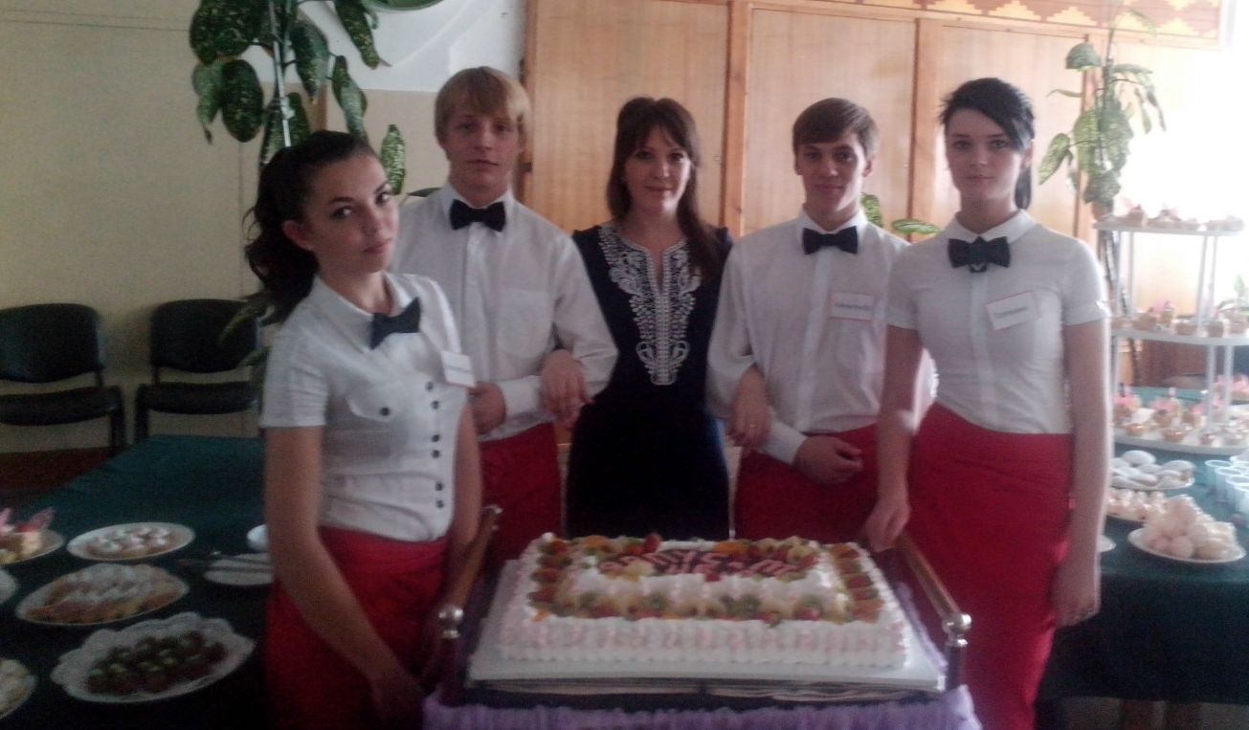

Участие в организации и проведении поздравления
педагогических работников «ЯЭТК» в честь 45-летнего юбилея (2014 г.)

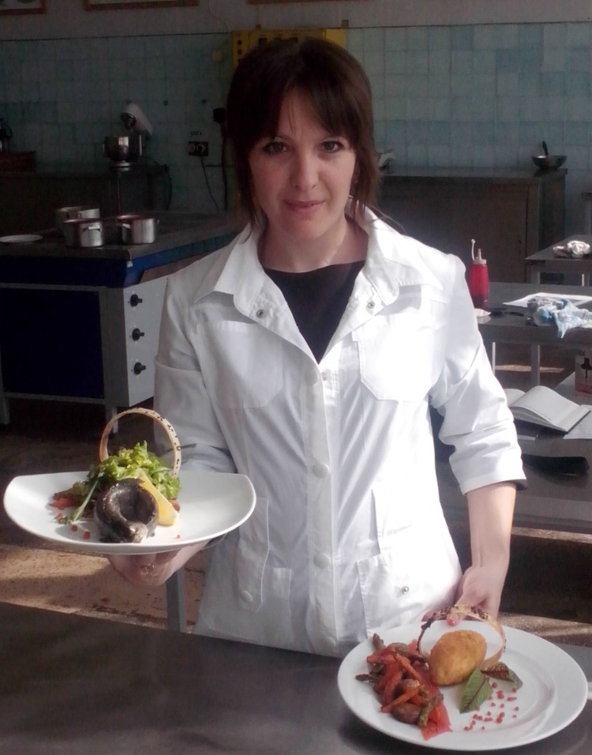
Подготовка обучающегося для участия в Республиканском конкурсе профессионального мастерства среди студентов по специальности «Технологии продукции общественного питания»

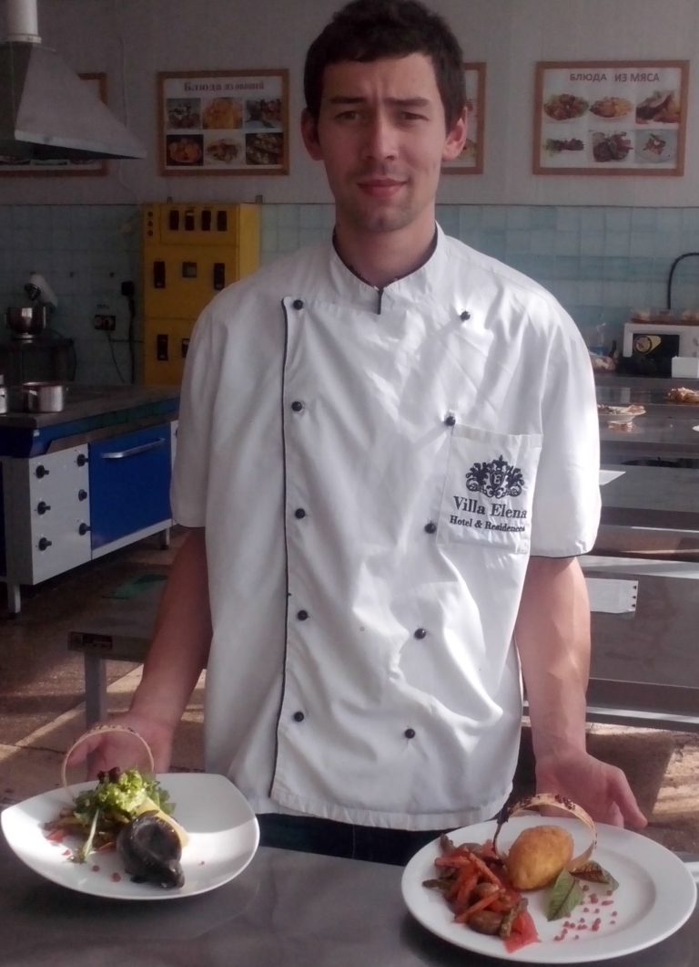

В процессе подготовки обучающегося я руководствовалась современными тенденциями развития кулинарии, а именно молекулярной кухней, современным дизайном блюда, а так же направление фьюжен (2015г).

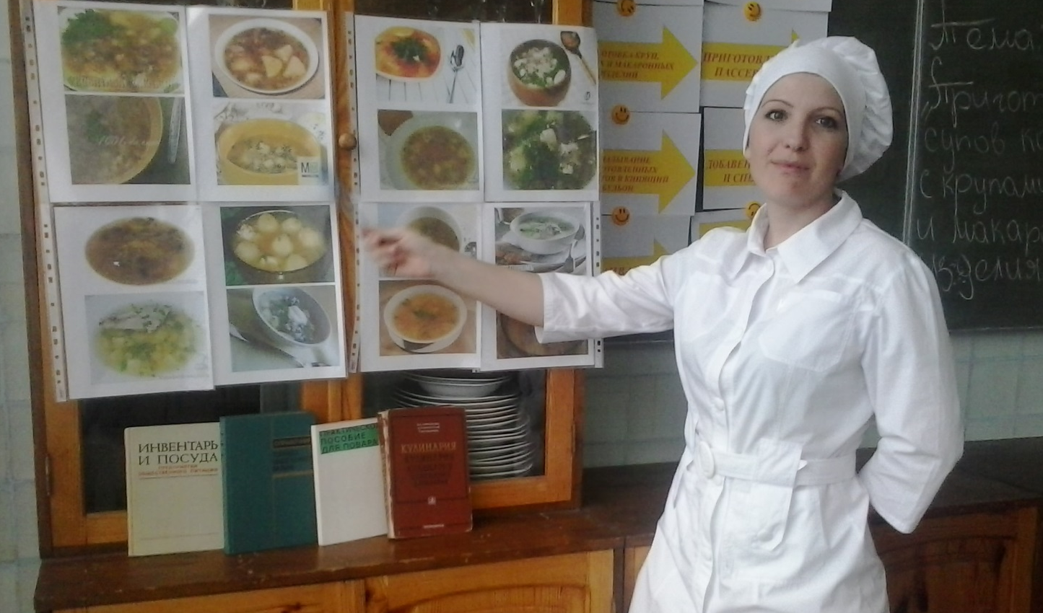

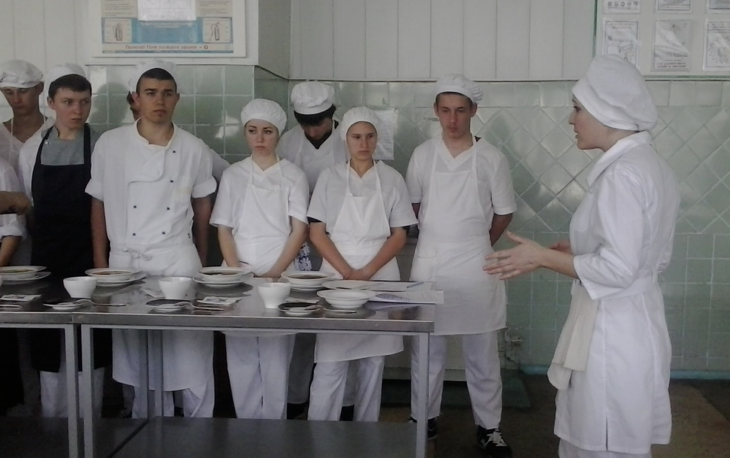

Проведение открытого урока на тему: «Приготовление супов картофельных с крупами, бобовыми и макаронными изделиями» (2014г).

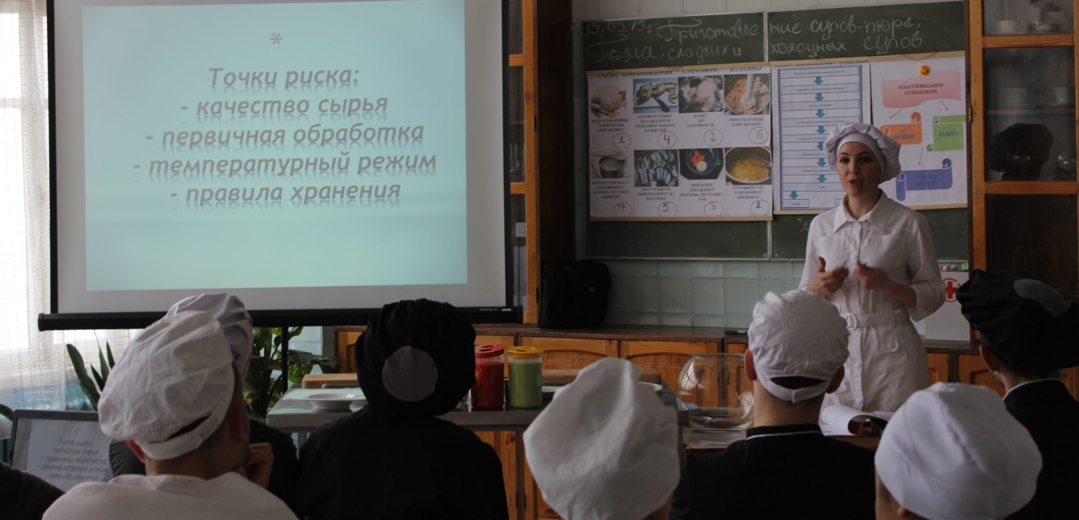

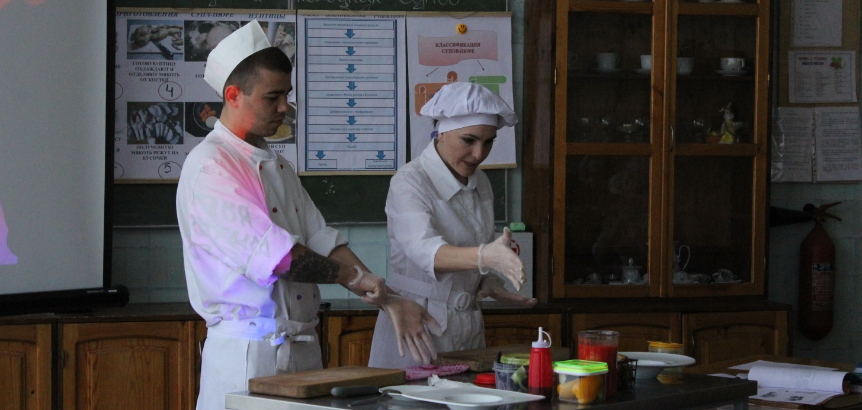

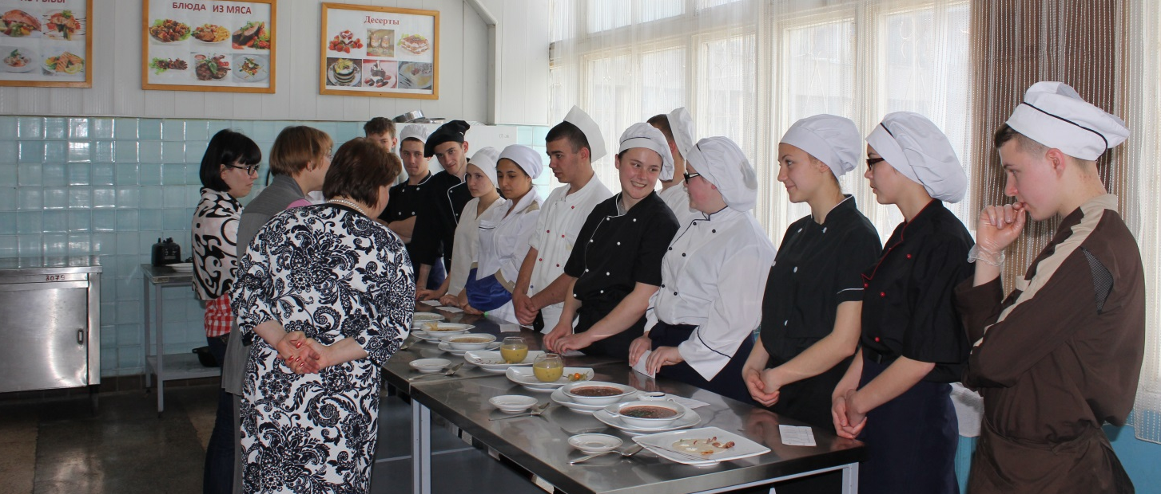
Проведение открытого урока на тему: «Приготовление супов-пюре, холодных супов и сладких супов из плодов и ягод» (2015г)

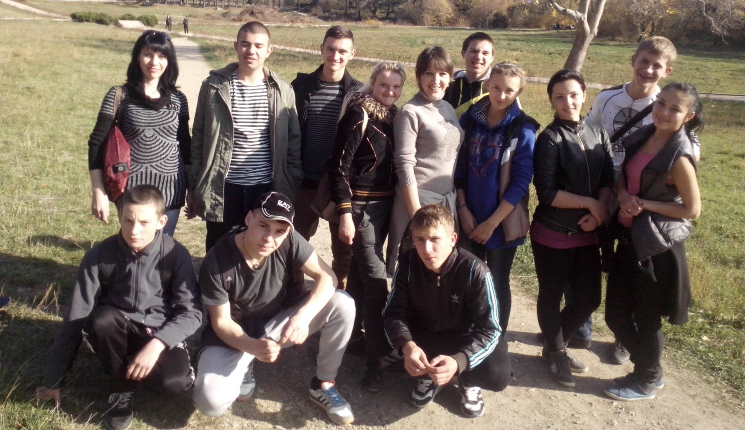

Проведение экскурсии с обучающимися, в Массандровский дворец, для воспитания любви к Родному краю.

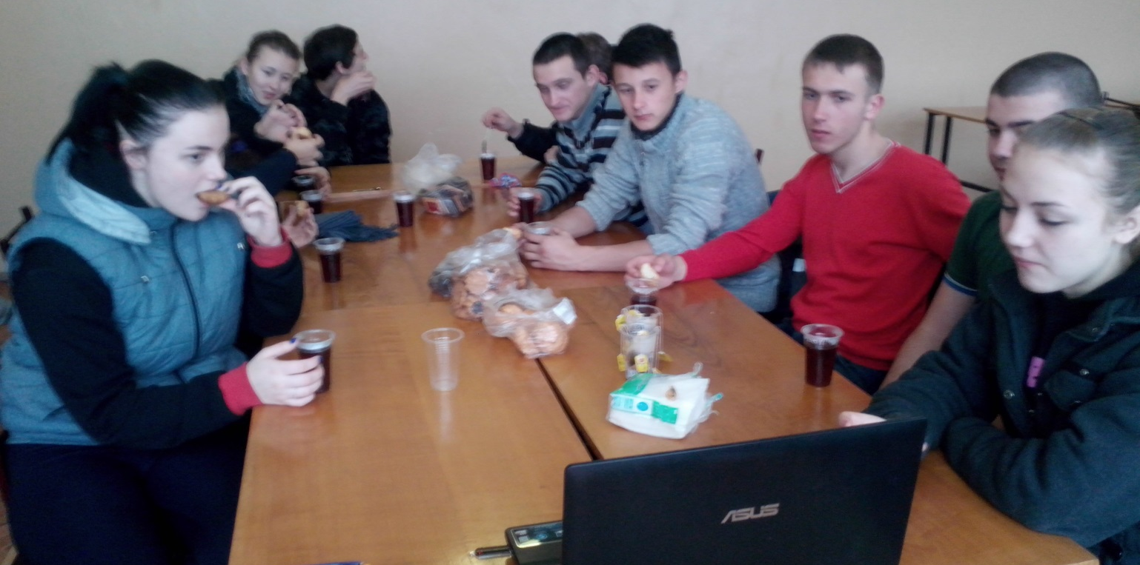

Проведение классного часа на тему: «Профилактика употребления наркотических веществ и алкогольных напитков»

Награды и поощрения за успехи в профессиональной деятельности

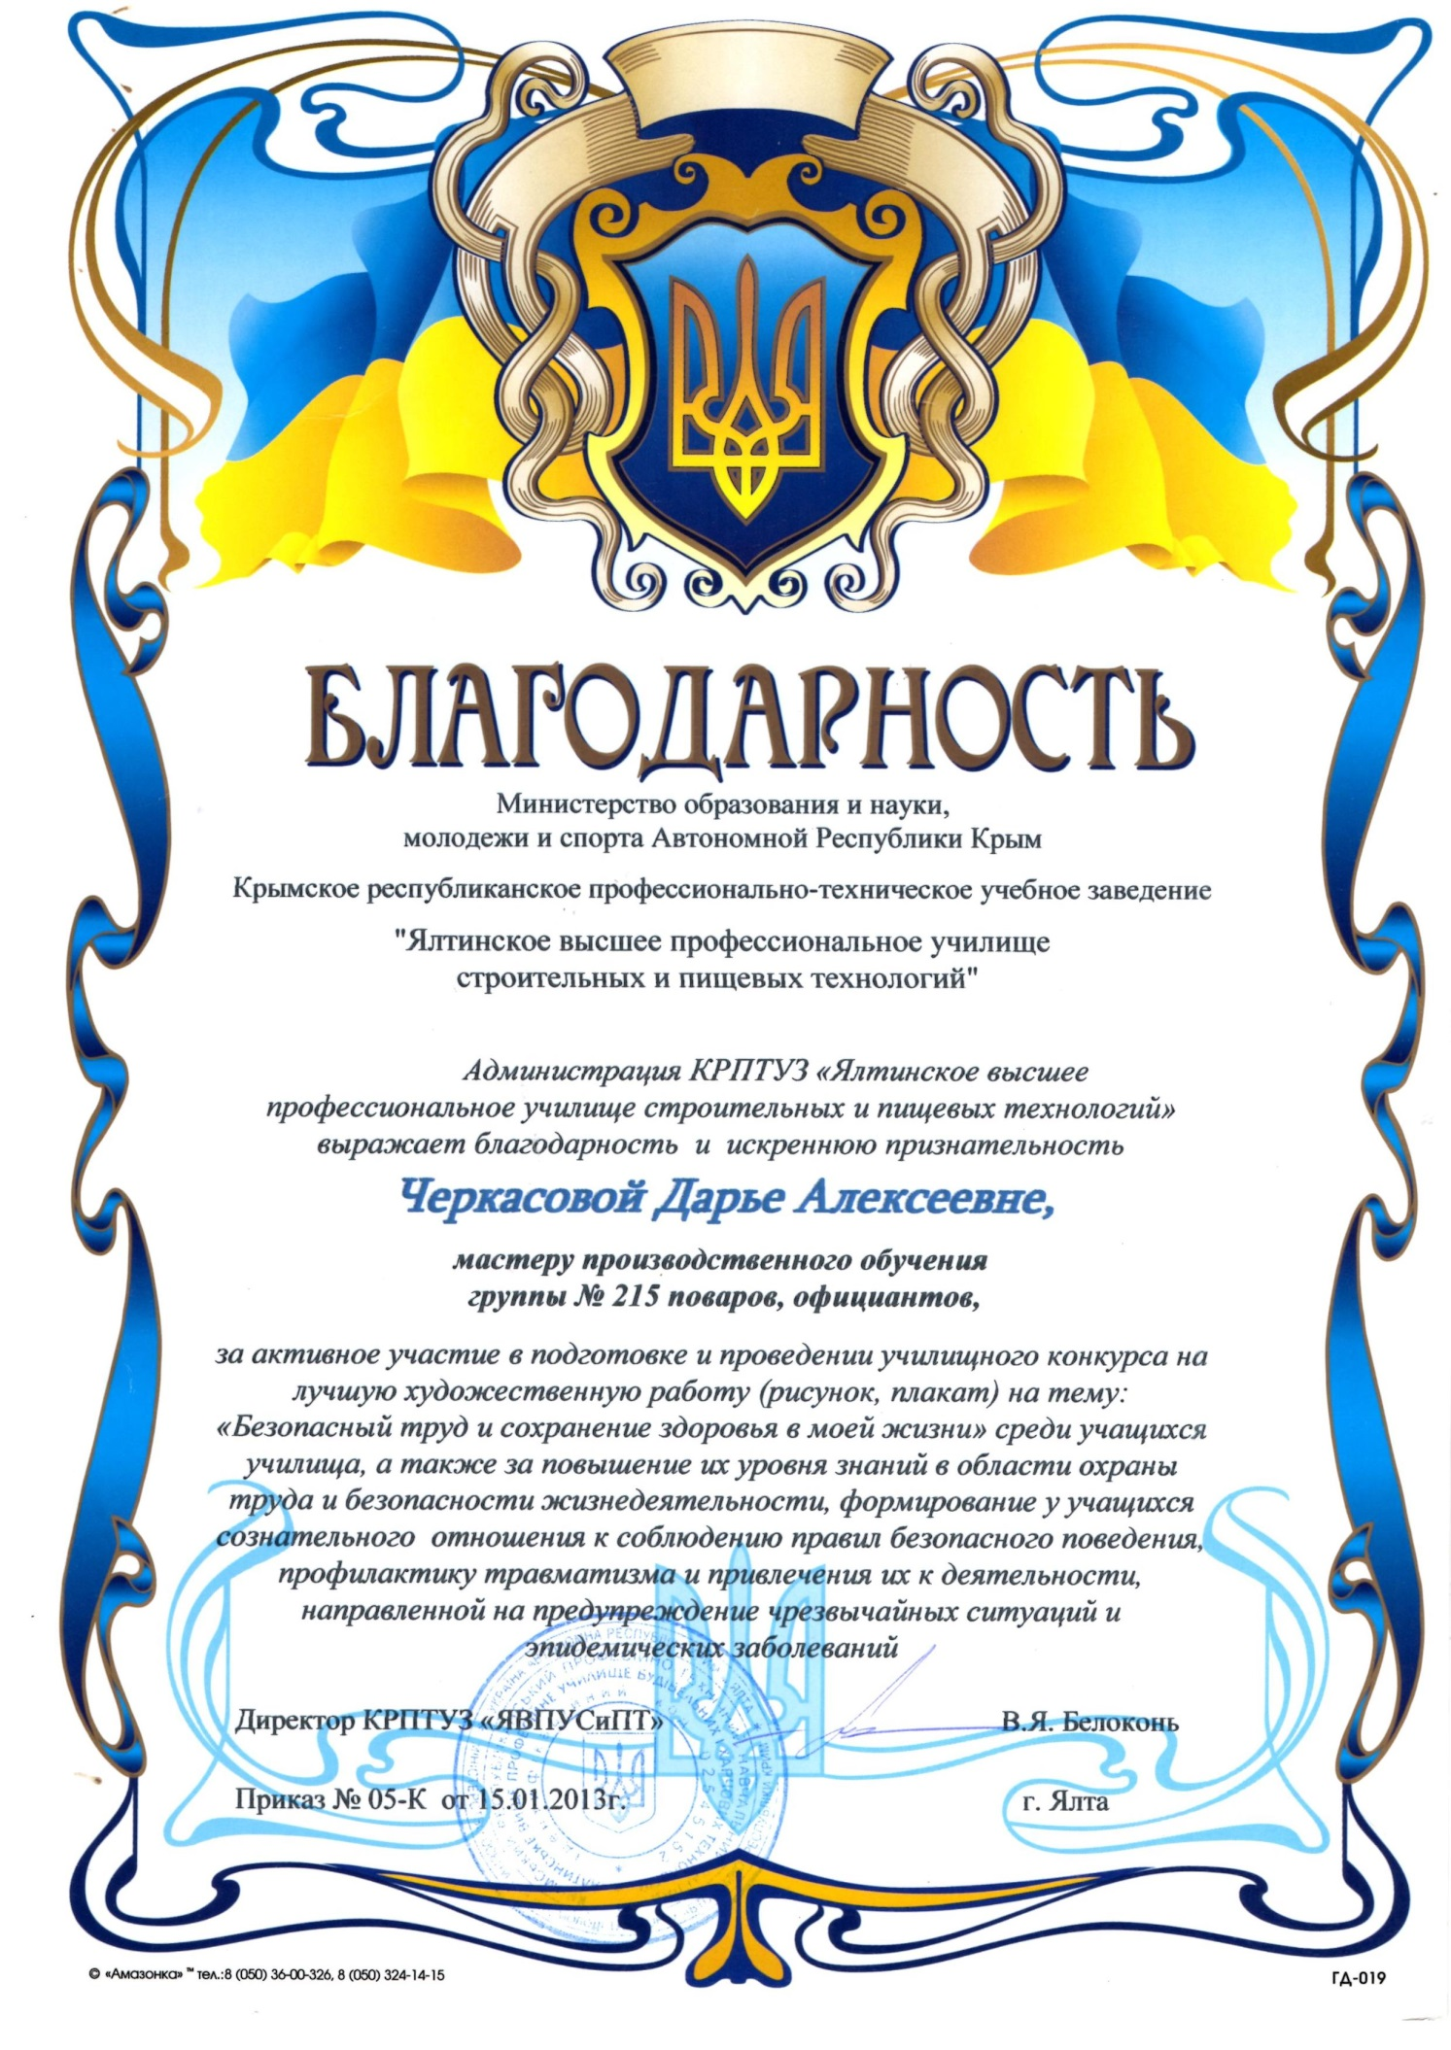

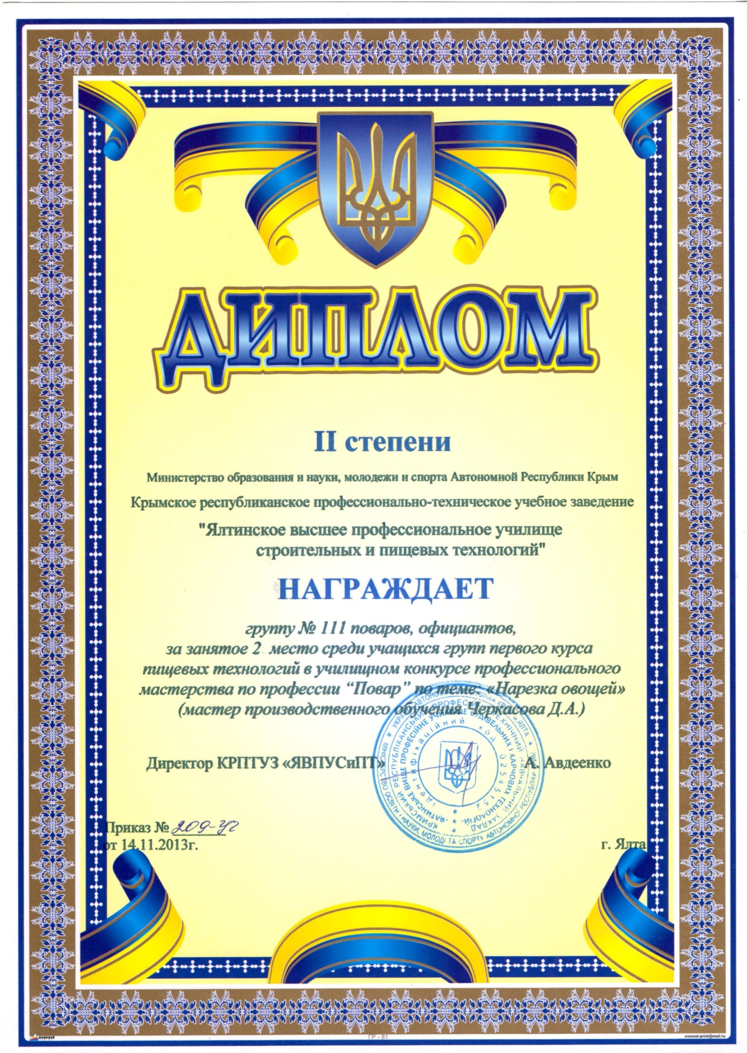

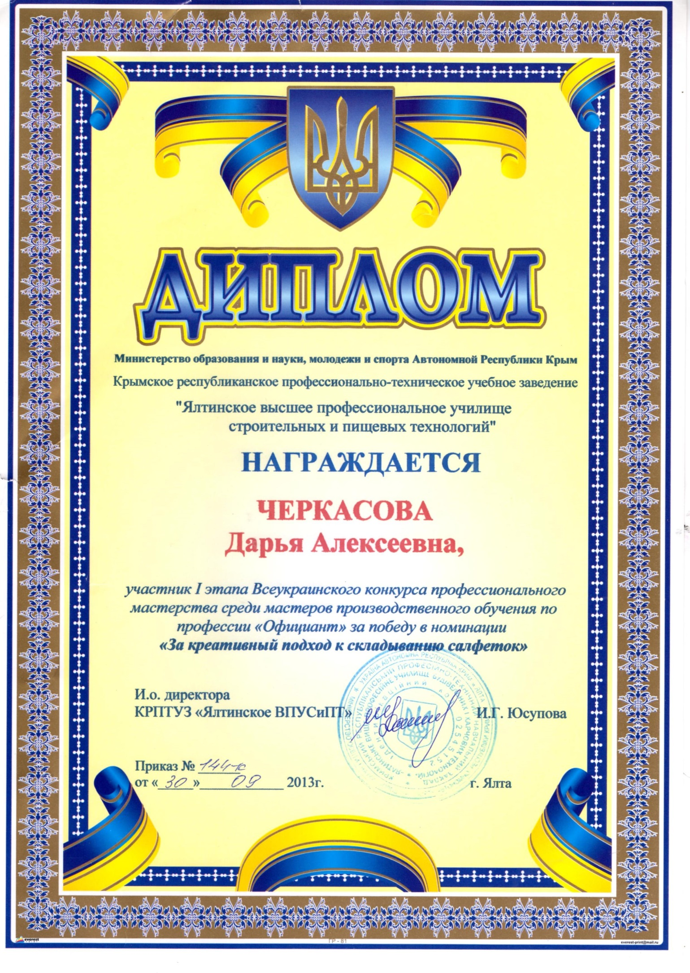
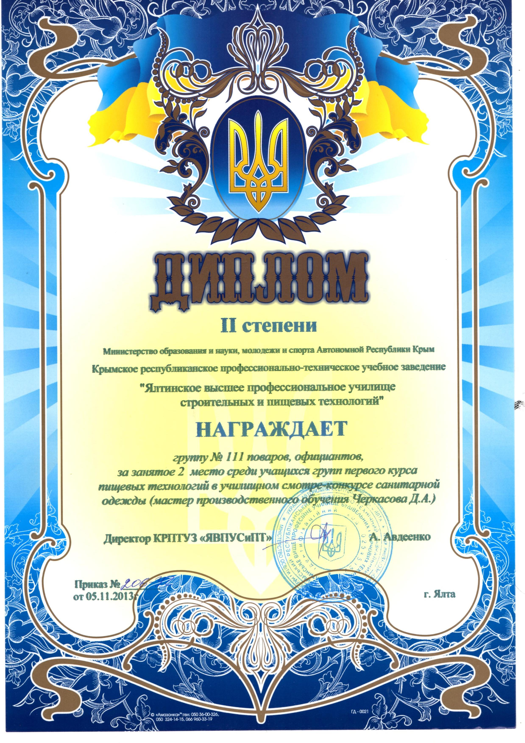

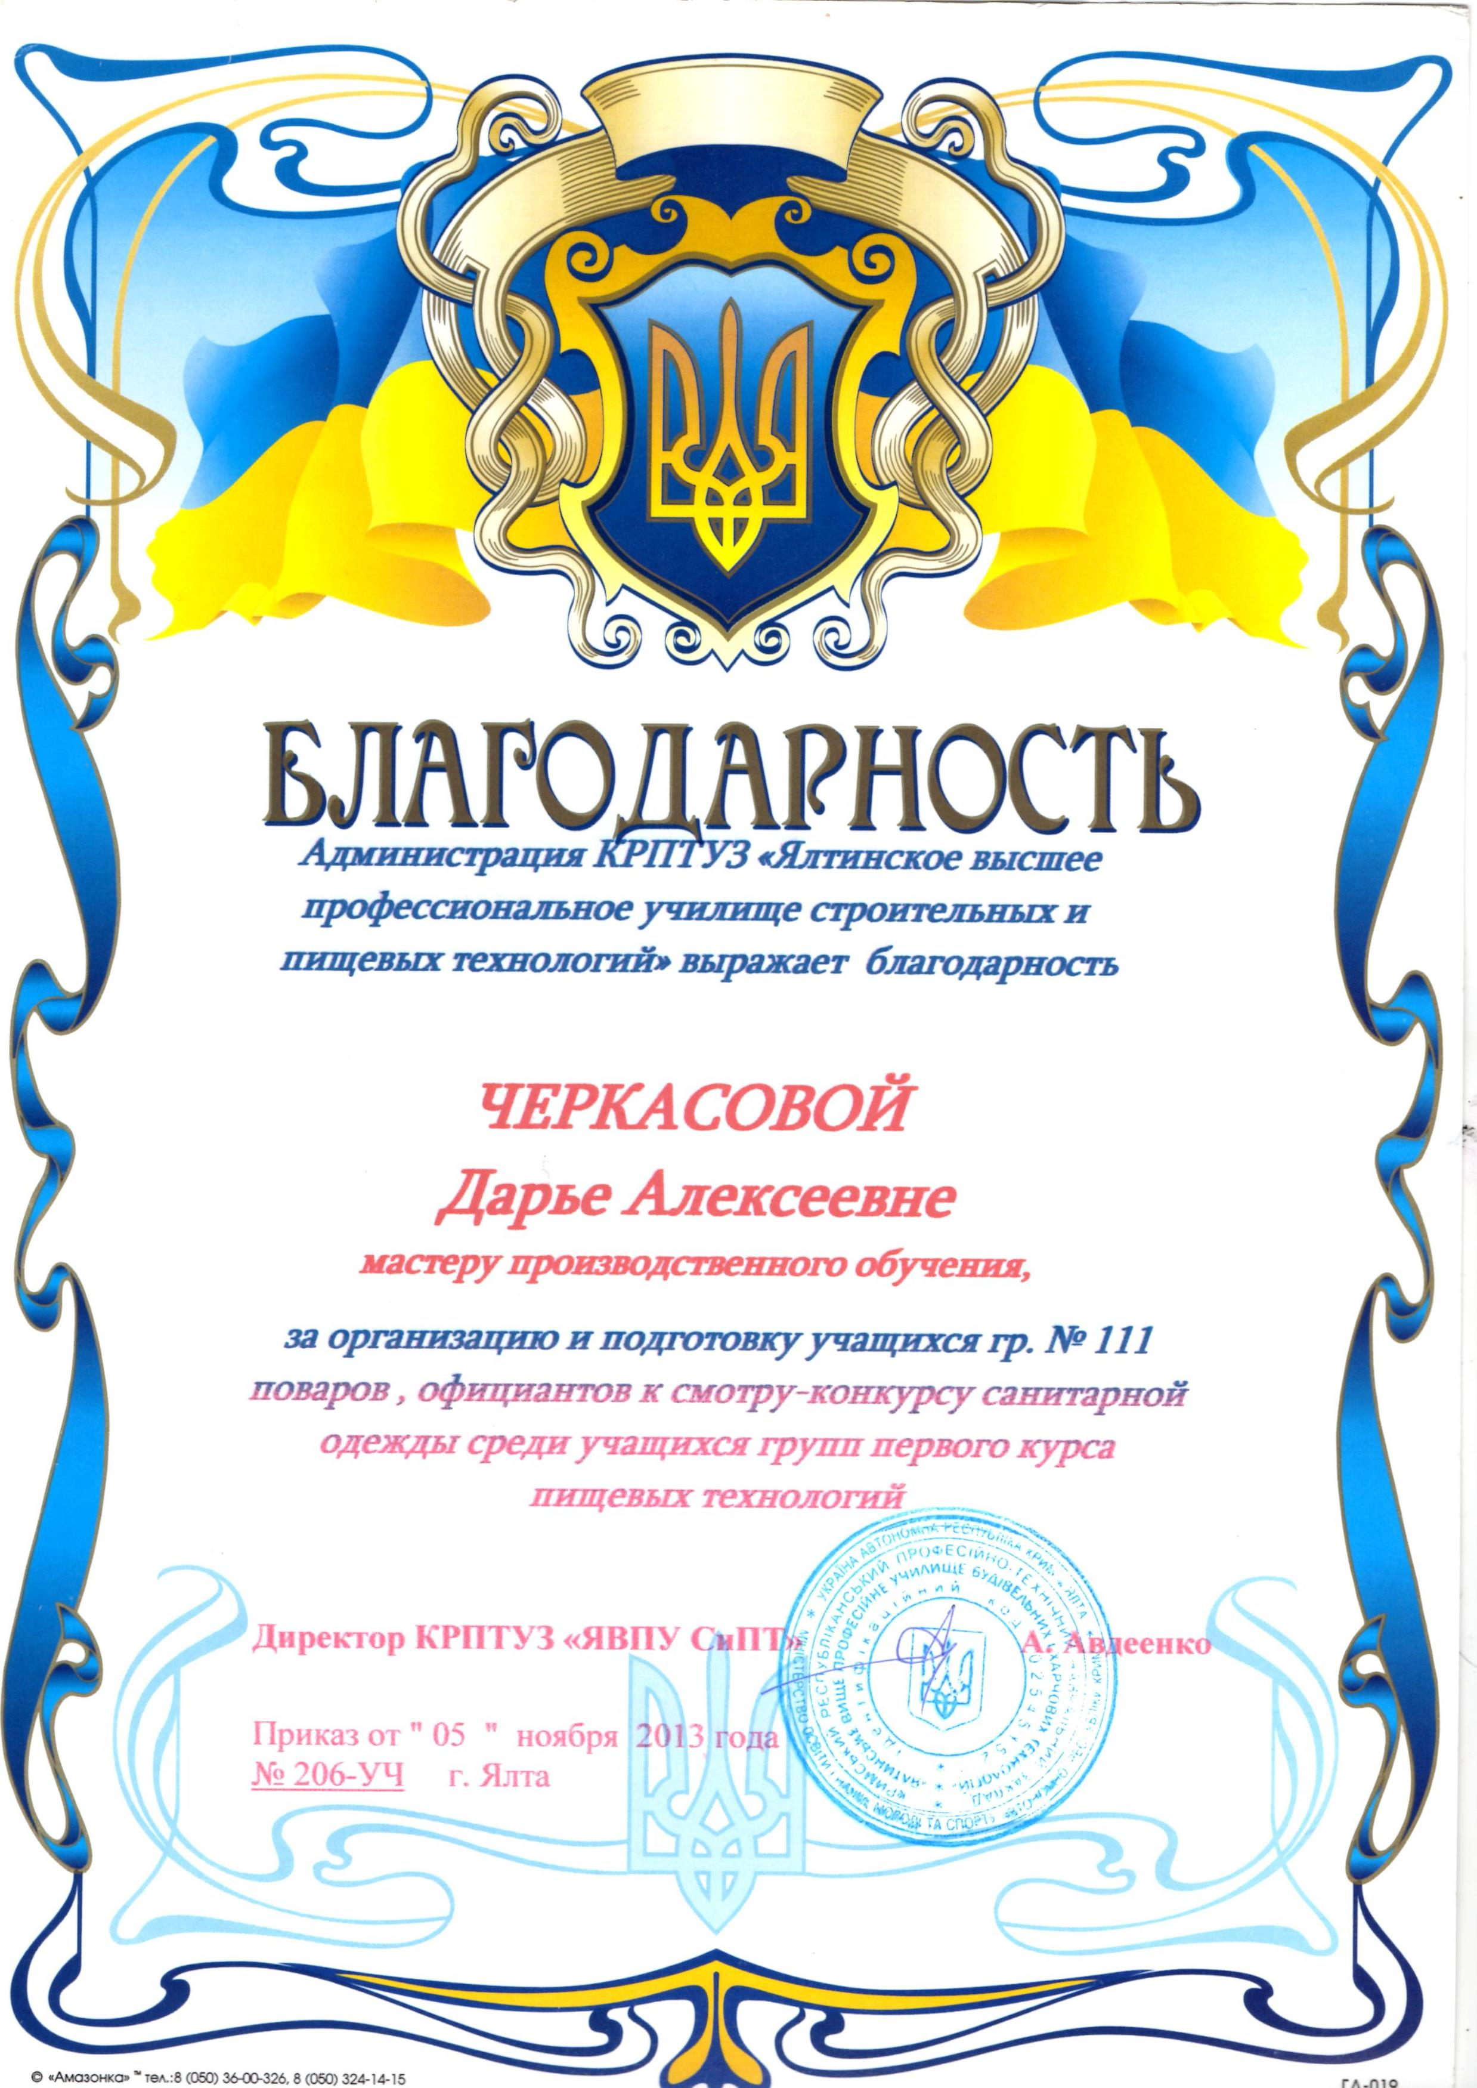

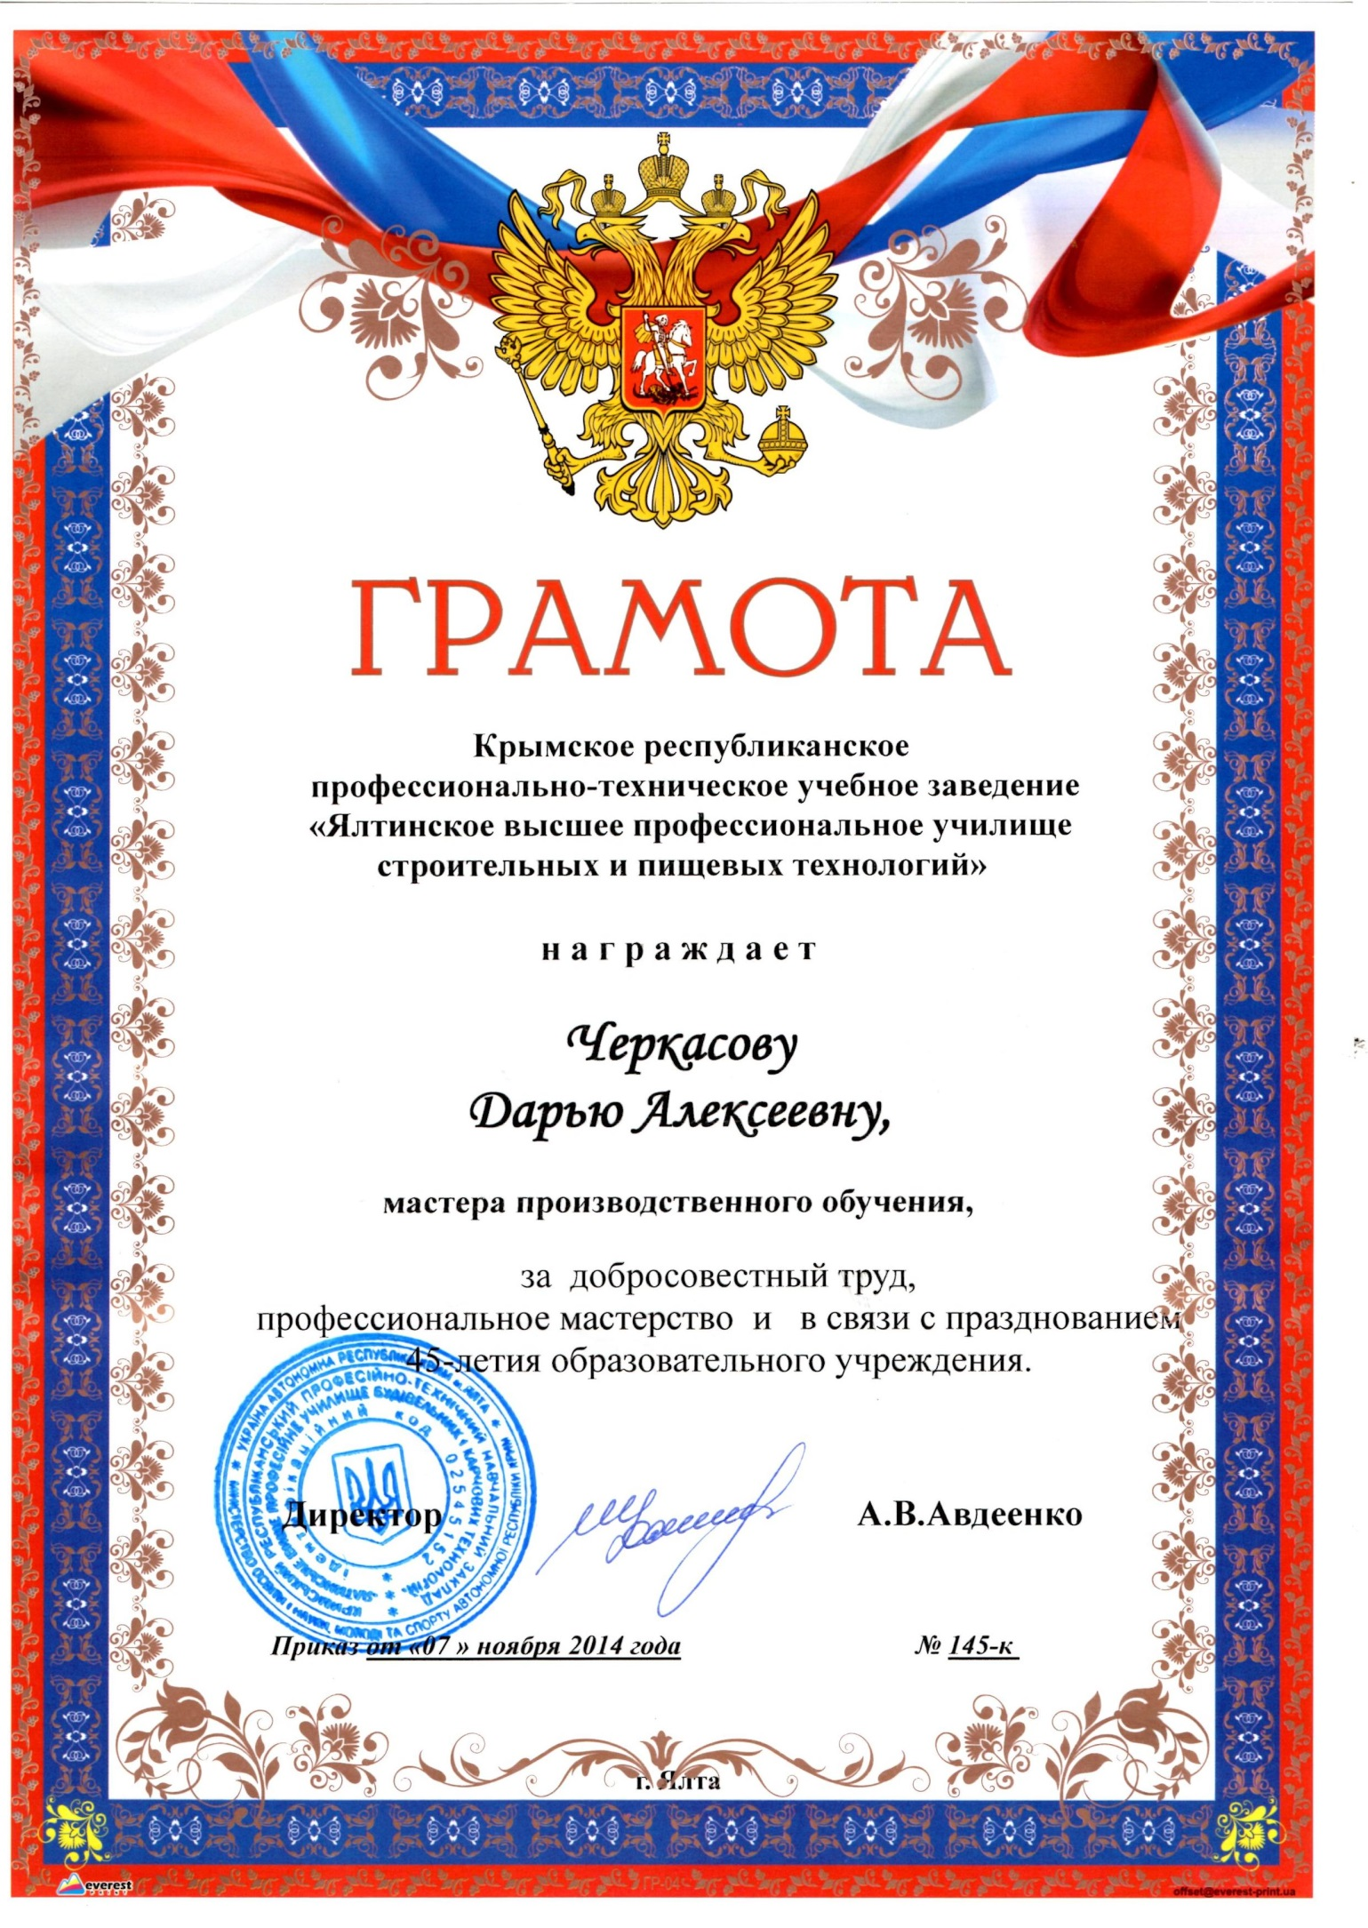

Достижения обучающихся, на уроках производственного обучения



